Respuestas - Capa de Enlace

1. Defina brevemente la función de la capa de enlace.

La Capa de enlace de datos tiene la responsabilidad de transferir datagramas desde un nodo al nodo adyacente a través de un enlace. Los detalles del servicio dependen del protocolo específico de la capa de enlace que se emplea sobre el enlace. Los posibles servicios son:
- Enmarcación: encapsular datagrama de la capa de red en una trama.
- Acceso de enlace: un protocolo de acceso al medio (MAC) especifica las reglas con las que se transmite una trama sobre un enlace.
- Entrega fiable: entregar el datagrama sin error.
- Control de flujo: los nodos de un enlace tienen capacidad limitada de buffering de tramas.
- Detección de errores: tales errores se introducen por atenuación de la señal y el ruido electromagnético. Es sofisticada, y suele implementarse en hardware.
- Corrección de errores: algunos protocolos como ATM proporcionan correción de errores para la cabecera del paquete, y no para el paquete completo.
- Half-duplex y full-duplex: con la transmisión full-duplex, los nodos de ambos extremos pueden enviar y recibir al mismo tiempo. Con la Half-duplex solo una.

2. Describa brevemente las partes de una trama genérica de la capa de enlace de datos.

Los campos de una trama genérica son:
Inicio de Trama: patrón que identifique el comienzo de una trama.
Direcciones (MAC, origen y destino).
Longitud / Tipo: Longitud para saber donde termina y Tipo el protocolo de la capa superior.
Datos: El datagrama de la capa de red.
Secuencia de Verificación de Trama (FCS = Frame Check Sequence): para la detección de errores.

3. Mencione 3 ejemplos de protocolos a nivel de enlace e indique si es de LAN o de WAN.

Ethernet – Sobre todo Lan
802.11 (Internet sin cable, wirless) – Lan
Frame Relay – Wan y Lan
ATM - Wan

4. Mencione 2 dispositivos que trabajen a nivel de capa de enlace e indique brevemente las diferencias.

Bridges y Switches: Ambos remiten y filtran tramas utilizando las direcciones de destino de la LAN. Filtrado es la capacidad de un bridge para determinar si una trama debe ser remitida a alguna interfaz o simplemente debe ser dejada. Encaminamiento es la capacidad para determinar las interfaces a las que se debiera dirigir una trama, y dirigir por tanto, las tramas a esas interfaces.
Poseen la propiedad de que su tabla se construye automáticamente, dinámicamente y de manera autónoma. Son plug and play.

La diferencia más importante entre un bridge y un switch es que los Bridges normalmente tienen un número pequeño de interfaces (2 a 4), mientras que los switch pueden llegar a tener docenas de interfaces. Otra diferencia importante entre un bridge y un switch es que estos últimos trabajan también en un modo full-duplex es decir pueden enviar y recibir tramas sobre la misma interfaz. El bridge generalmente esta implementado por software, en cambio el switch por hardware.

5. Describa la funcionalidad ofrecida por Ethernet y los campos de trama.

Ethernet puede funcionar sobre cable coaxil, cable de par trenzado o cable de fibra óptica. Todas las tecnologías Ethernet proporcionan servicio sin conexión. Todas las tecnologías Ethernet proporcionan un servicio no fiable a la capa de red, es decir si bien se realiza una comprobación CRC, no se avisa si salió bien o mal. Si la comprobación salió mal simplemente se descarta la trama. Esto ayuda a que Ethernet sea simple y barato.
Los nodos de una LAN Ethernet están interconectados por un canal de difusión, por lo que cuando un adaptador transmite una trama, todos los adaptadores de la LAN la reciben. Ethernet Utiliza un algoritmo de acceso múltiple CSMA/CD (detección de portadora y detección de colisión).

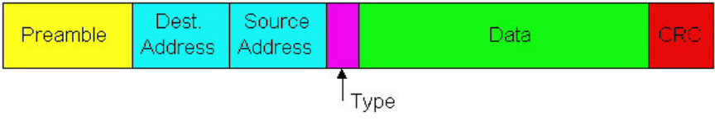
- Preámbulo: 7 bytes con patrón 10101010 seguido por un byte con patrón 10101011. Usado para sincronizar la frecuencia de reloj del receptor.

- Direcciones: 6 bytes, normalmente en notación hexadecimal Ej. FF-FF-FF-FF-FF-FF. Si el adaptador recibe trama con la dirección de destino propia o dirección de broadcast (eg paquete ARP), éste pasa los datos de la trama al protocolo de capa de red de otro modo, el adaptador descarta la trama.

- Tipo: indica el protocolo de capa superior (principalmente IP pero hay otros como Novell IPX y AppleTalk)

- Data: Puede ser de cualquier longitud mientras no se exceda el MTU. El MTU (Maximum Transmission Unit) para Ethernet es de 1500 bytes. También hay un mínimo tamaño de trama, que es de 46 bytes. Si no se logra este mínimo, se le agrega el Relleno (pad) al campo de datos.

- CRC o FCS: chequeado en receptor, si un error es detectado, la trama es simplemente descartada.

6. Describa cómo funciona CSMA/CD.

CSMA: Sensa portadora antes de transmitir:
- Si el canal se sensa a libre, se transmite la trama entera.
- Si el canal se sensa ocupado, postergar transmisión.

Colisiones pueden ocurrir aún:
Retardo de propagación hace que dos nodos podrían no escuchar sus transmisiones
- Colisión: EL tiempo de transmisión del paquete entero es desaprovechado.
Notar: El rol de la distancia y el retardo de propagación en la determinación de la probabilidad de colisión.

CSMA/CD: carrier sensing, similar a CSMA

- Colisiones son detectadas en corto tiempo
- Transmisiones en colisión son abortadas, reduciendo el mal uso del canal

- Detección de colisiones:
- Fácil en LANs cableadas: se mide la potencia de la señal, se compara señales transmitidas con recibidas.
- Difícil LANs inalámbricas: receptor es apagado mientras se transmite

Cuando una estación quiere transmitir, primero escucha el canal (detección de portadora). Si está libre, transmite; pero si está ocupado, espera un tiempo y vuelve a intentarlo.
Sin embargo, una vez que una estación ha decidido comenzar la transmisión puede darse el caso de que otra estación haya tomado la misma decisión, basándose en que el canal estaba libre cuando ambas lo comprobaron. Debido a los retardos de propagación en el cable, ambas señales colisionarán y no se podrá completar la transmisión de ninguna de las dos estaciones. Las estaciones que están transmitiendo lo advertirán (detección de colisiones) e interrumpirán inmediatamente la transmisión. Después esperarán un tiempo aleatorio y volverán a intentarlo. De esta manera, se va reduciendo la probabilidad de nuevas colisiones.
Debemos recordar que el canal es único y por lo tanto todas las estaciones tienen que compartirlo. Sólo puede estar una estación transmitiendo en cada momento, sin embargo pueden estar recibiendo el mensaje más de una.

7. ¿Cómo detecta Ethernet cuando se ha producido una colisión?

Mientras está transmitiendo, el adaptador monitoriza la presencia de energía de la señal que llega de otros adaptadores. Si el adaptador transmite la trama completa sin detectar energía de la señal de los otros adaptadores, ha terminado con la trama.
Si el adaptador detecta energía de la señal de otros adaptadores mientras transmite, detiene la transmisión de su trama y transmite una señal de atasco (jam) de 48 bits.

8. ¿Qué dirección destino de Ethernet se utiliza para un ARP request y cual para un ARP reply?

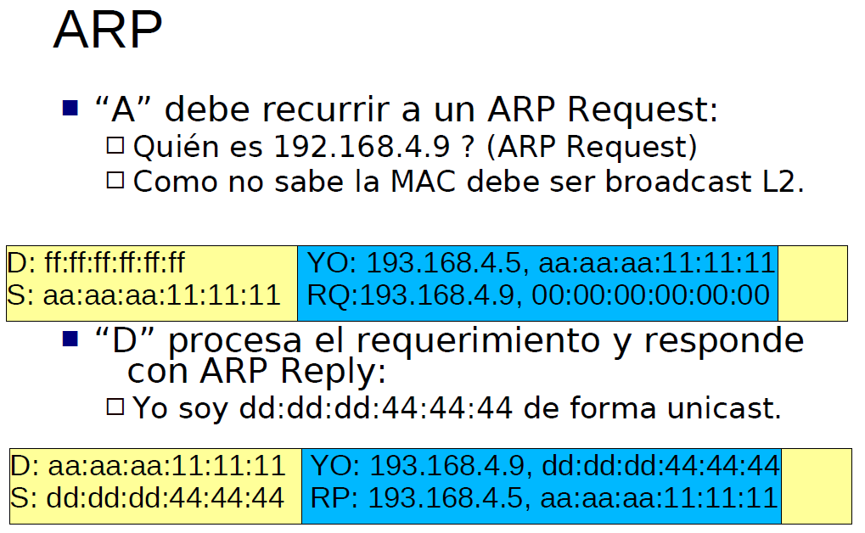

Es decir el Destino de un ARP request es la dirección de broadcast ff:ff:ff:ff:ff:ff y la dirección de destino de un ARP reply es la MAC de origen del nodo que realizó el ARP request por eso en el ejemplo es aa:aa:aa:11:11:11.

9. ¿Cómo tratarán un requerimiento ARP un switch, un hub y un router?

Un switch envía el requerimiento a todos los puertos excepto el puerto por donde vino.
El hub envía a el ARP request a todos los puertos del hub excepto el puerto de donde viene.
El router verifica su interfaz del enlace por el que ingresó el ARP request, si posee la IP por la cual se esta haciendo el request responde de manera unicast informando su MAC. De lo contrario lo descarta y no hace nada.

10. ¿Qué diferencias existen entre 10BaseT, 10Base5 y 1000BaseSX?

Abreviatura | Nombre | Cable | Conector | Velocidad | Puertos
10Base2 | Ethernet delgado (Thin Ethernet) | Cable coaxial (50 Ohms) de diámetro delgado | BNC | 10 Mb/s | 185 m
10Base5 | Ethernet grueso (Thick Ethernet) | Cable coaxial de diámetro ancho (10,16 mm) | BNC | 10Mb/s | 500 m
10Base-T | Ethernet estándar | Par trenzado (categoría 3) | RJ-45 | 10 Mb/s | 100 m
100Base-TX | Ethernet veloz (Fast Ethernet) | Doble par trenzado (categoría 5) | RJ-45 | 100 Mb/s | 100 m
100Base-FX | Ethernet veloz (Fast Ethernet) | Fibra óptica multimodo (tipo 62,5/125) |  | 100 Mb/s | 2 km
1000Base-T | Ethernet Gigabit | Doble par trenzado (categoría 5) | RJ-45 | 1000 Mb/s | 100 m
1000Base-LX | Ethernet Gigabit | Fibra óptica monomodo o multimodo |  | 1000 Mb/s | 550 m
1000Base-SX | Ethernet Gigabit | Fibra óptica multimodo |  | 1000 Mbit/s | 550 m
10GBase-SR | Ethernet de 10 Gigabits | Fibra óptica multimodo |  | 10 Gbit/s | 500 m
10GBase-LX4 | Ethernet de 10 Gigabits | Fibra óptica multimodo |  | 10 Gbit/s | 500 m

10Base5

■ 10 Mbps.
■ BUS de cable coaxil grueso.

Ventajas:
◻ Longitud (5 segmentos c/u de 500 mts).
◻ Componentes baratos y no requieren configuración.

Desventajas:
◻ Cable grande, pesado y difícil de instalar.
◻ NICs muy difíciles de hallar.
◻ Sensible a reflexiones de la señal en el cable.
◻ representan un único punto de fallo.
◻ half duplex
■ No se la recomienda para instalaciones de hoy.
1 solo dominio de collision

10Base2

■ 10 Mbps.
■ BUS de coaxil fino.
■ Hasta 30 estaciones por segmento.

Ventajas:
◻ Longitud: 5 segmentos, c/u de 185 mts.
◻ Bajo costo y no necesita hubs.
◻ Más fácil de instalas que 10 base 5.

Desventajas:
◻ NICs son difíciles de obtener para este medio.
◻ Half duplex.
■ No se la recomienda para instalaciones de hoy.

10BaseT

■ Cable de cobre de par trenzado no blindado (UTP).
■ Dispositivo central: HUB (topología en estrella)
Ventajas:
◻ Más barato y fácil de instalar que el cable coaxil.
◻ Half duplex o full duplex (con switch).

100BaseT

Fast Ethernet (100Mbps )
■ 100BASE-TX (UTP).
■ 100BASE-FX (fibra óptica multimodo).
■ Mismo formato de frame que Ethernet de 10 Mbps.
■ Los bits enviados tienen menor duración.
■ Cable UTP Cat 5.
■ Codificación 4B/5B, se convierte a niveles de transmisión multi-nivel 3 (MLT-3).
■ Modo half duplex: 100 Mbps.
■ Modo full duplex: 200 Mbps.

1000BaseSX

Gigabit Ethernet (1000Mbps)
■ Sobre UTP o Fibra.
■ Mismo formato de trama que Ethernet de 10 o 100 Mbps.
■ Diferencias en la capa física respecto de Ethernet de 10 o 100 Mbps.

11. Métodos de acceso al medio en enlaces multidifusión: mencione su clasificación y dé dos ejemplos de cada grupo. ¿En cuáles de ellos pueden producirse colisiones? ¿Cuál de ellos es usado por Ethernet?

Tres clases amplias:
a) Canal Subdividido (“particionado”)
- Divide el canal en pequeños “pedazos” (ranuras de tiempo, frecuencia, código)
- Asigna pedazos a un nodo para su uso exclusivo
Ejemplos: TDMA y FDMA no hay colisiones.

Se comparte el canal eficientemente y equitativamente en alta carga
Son ineficiente a baja carga: Hay retardo en acceso al canal, 1/N del ancho de banda es asignado aún si hay sólo un nodo activo.

b) Acceso Aleatorio
- Canal no es dividido, permite colisiones
- Hay que “recuperarse” de las colisiones
Ejemplos: ALOHA ranurado y CSMA/CD, en ambos pueden producirse colisiones.
CSMA/CD es el protocolo utilizado por Ethernet.

Son eficientes a baja carga: un único canal puede utilizar completamente el canal.
Alta carga: ineficiencias por colisiones.

c) “Tomando turnos”
- Los nodos toman turnos, pero nodos con más datos por enviar pueden tomar turnos más largos
Ejemplos: Protocolo de sondeo y Protocolo de paso de token.
En estos protocolos no pueden producirse colisiones.

Buscan lo mejor de las dos clasificaciones anteriores.
12. Dé dos ejemplos diferentes en los cuales falle el método de detección de errores considerando: paridad par. ¿El método del CRC puede fallar? Justifique brevemente su respuesta.

Supongamos que tenemos 7 bits para mandar + el bit de paridad = 8 bits
0111010|0 en este caso el bit de paridad es 0 dado que ya hay un nº par de unos
- Ejemplo1: se recibe 0011010|1 en vez de 0111010|0. Al comprobar el número de unos nos salen 4 (par), y no detecta los errores.
- Ejemplo2: se recibe 0000001|1, en lugar de 0111010|0 al comprobar el número de unos es dos (par) por lo tanto no detecta errores.

CRC es útil para detección de errores, pero, en condiciones de seguridad, no podemos confiar en que el CRC puede verificar plenamente que los datos son los correctos en caso de que se hayan producido cambios deliberados y no aleatorios.
CRC es un mal método de cifrado de datos. De hecho, el CRC no se trata realmente de un método de cifrado, lo que realmente hace es utilizarse para el control de integridad de datos.
Además, la longitud del CRC es por lo general mucho más pequeña que la longitud del mensaje, así numerosos códigos producirán el mismo CRC.
La CRC sirve para verificar la integridad, pero no para saber si el mensaje es correcto.

13. Compare Ethernet con 802.3.

Si bien IEEE 802.3 y Ethernet son similares, no son idénticos. Las diferencias entre ellos son lo suficientemente significantes como para hacerlos incompatibles entres si.
Todas las versiones de Ethernet son similares en que comparten la misma arquitectura de acceso al medio múltiple con detección de colisiones, CSMA/CD (carrier sense multiple access with collision detection).
Sin embargo, el estándar IEEE 802.3 ha evolucionado en el tiempo de forma que ahora soporta múltiples medios en la capa física, incluyendo cable coaxil de 50 Ω y 75 Ω, cable par trenzado sin blindaje (Unshielded Twisted Pair o UTP), cable par trenzado con blindaje (Shielded Twisted Pair o STP) y fibra óptica. Otras diferencias entre los dos incluyen la velocidad de transmisión, el método de señalamiento y la longitud máxima del cableado.
Formato de la trama
La diferencia más significativa entre la tecnología Ethernet original y el estándar IEEE 802.3 es la diferencia entre los formatos de sus tramas. Esta diferencia es lo suficientemente significativa como para hacer a las dos versiones incompatibles.
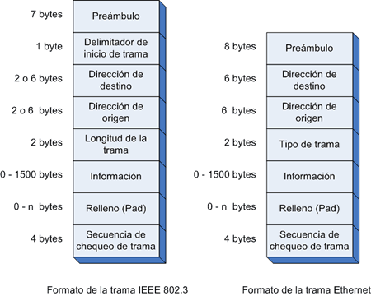

Una de las diferencias entre el formato de las dos tramas está en el preámbulo. El propósito del preámbulo es anunciar la trama y permitir a todos los receptores en la red sincronizarse a si mismos a la trama entrante. El preámbulo en Ethernet tiene una longitud de 8 bytes pero en IEEE 802.3 la longitud del mismo es de 7 bytes, en este último el octavo byte se convierte en el comienzo del delimitador de la trama.
La segunda diferencia entre el formato de las tramas es en el campo tipo de trama que se encuentra en la trama Ethernet. Un campo tipo es usado para especificar al protocolo que es transportado en la trama. Esto posibilita que muchos protocolos puedan ser transportados en la trama. El campo tipo fue reemplazado en el estándar IEEE 802.3 por un campo longitud de trama, el cual es utilizado para indicar el numero de bytes que se encuentran en el campo de datos.
La tercera diferencia entre los formatos de ambas tramas se encuentra en los campos de dirección, tanto de destino como de origen. Mientras que el formato de IEEE 802.3 permite el uso tanto de direcciones de 2 como de 6 bytes, el estándar Ethernet permite solo direcciones de 6 Bytes.
El formato de trama que predomina actualmente en los ambientes Ethernet es el de IEEE 802.3, pero la tecnología de red continua siendo referenciada como Ethernet.

14. ¿Cuál es la dirección de Ethernet origen que se utiliza para un ARP reply en caso de que el host por el cual se está consultando esté en la misma LAN y cuál es en el caso de que el host por el cual se esté consultando esté en otra LAN?

La dirección de origen del ARP replay para el caso del host en la misma LAN, será la MAC del Host por el cual se realizó la consulta (ARP request). Por ejemplo: Si el host A quiere conocer la MAC del host B, la dirección de origen seria la MAC de B.

En el caso de que el host por el cual se esté consultando esté en otra LAN, arrojaría un error, dado que ARP resuelve direcciones IP sólo para los nodos de la misma LAN.

15. ¿Cómo cambiaría la trama y el datagrama IP a lo largo del recorrido del siguiente gráfico?
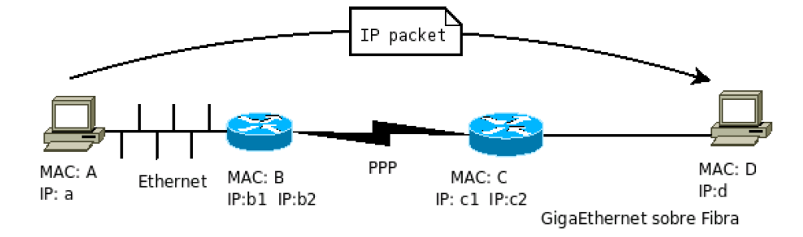
El datagrama IP cambia el campo TTL (decrementa en uno normalmente) cuando atraviesa cada router y por ende también cambia su campo cheksum.

La trama cambia de la siguiente manera:
MacOrigen: A MacDestino: B Sobre un Datagrama Ethernet, en el camino de A hacia B
Enlace punto a punto Sobre un Datagrama PPP, en el camino de B hacia C
MacOrigen: C MacDestino: D Sobre un Datagrama Ethernet, en el camino de C hacia D

16. Suponiendo que la tabla ARP de todos los dispositivos está vacía, qué requerimientos ARP deberían llevarse a cabo en el recorrido del paquete desde A hacia D? Para cada uno de los requerimientos debe detallar: IP origen y MAC origen (es decir quien lo solicita), por qué la MAC de qué IP se consulta, y cuál es la MAC destino del requerimiento.

ARP request
Mac Origen: A | IP Origen: a
Mac Destino: FF-FF-FF-FF-FF-FF | Consulta por la Mac:B de IP :b1

ARP request
Mac Origen: C | IP Origen: c2
Mac Destino: FF-FF-FF-FF-FF-FF | Consulta por la Mac:D de IP :d

20) Describa el algoritmo de acceso al medio empleado por 802.5

El protocolo MAC más usual en redes LAN con topología de anillo es el de paso de testigo utilizado por la normalización 802.5

Control de acceso al medio IEEE 802.5 (Token Ring)

Las redes basadas en token passing basan el control de acceso al medio en la posesión de un token (paquete con un contenido especial que le permite transmitir a la estación que lo tiene). Cuando ninguna estación necesita transmitir, el token va circulando por la red de una a otra estación. Cuando una estación transmite una determinada cantidad de información debe pasar el token a la siguiente. Cada estación puede mantener el token por un periodo limitado de tiempo.
Las redes de tipo token ring tienen una topología en anillo y están definidas en la especificación IEEE 802.5

Funcionamiento: Token Passing
- Si una estación posee el token y tiene información por transmitir, manda la información hacia la siguiente estación en el anillo.
- Mientras la información del frame es circulada alrededor del anillo, no existe otro token en la red, por lo tanto otras estaciones que deseen transmitir deberán esperar. Es difícil que se presenten colisiones.
- La información del frame circula en el anillo hasta que localiza la estación destino, la cuál copia la información para poderla procesar.
- La información del frame continúa circulando en el anillo y finalmente es borrada cuando regresa a la estación desde la cuál se envió.
- La estación que mandó puede chequear en el frame que regresó, si encontró a la estación destino y si entregó la información correspondiente (Acuse de recibo)
- A diferencia de las redes que utilizan CSMA/CD (como Ethernet), las redes token-passing están caracterizadas por la posibilidad de calcular el máximo tiempo que pueden permanecer en una terminal esperando que estas transmitan.

21) ¿Qué tipo de tramas define HDLC? ¿Tiene sentido pensar un medio de acceso múltiple en HDLC? Justifique
HDLC (Control de enlace de datos de alto nivel)

HDLC (High-Level Data Link Control) es un protocolo de comunicaciones de propósito general punto a punto, que opera a nivel de enlace de datos.
Proporciona recuperación de errores en caso de pérdida de paquetes de datos, fallos de secuencia y otros, por lo que ofrece una comunicación confiable entre el transmisor y el receptor.
De este protocolo derivan otros como LAPB, LAPF y PPP.
HDLC usa transmisión asíncrona. Todos los intercambios se realizan a través de tramas, HDLC utiliza un formato único de tramas que es válido para todos los posibles intercambios: datos e información de control.
Protocolo orientado a conexión.
Distinguimos tres fases en los protocolos de enlace: Inicialización, Transferencia De Datos y Desconexión.
Características comunes.
- Orientados a bit: provee una gran eficiencia con respecto a los protocolos orientados a byte.
- Control de flujo: esto se realiza a través de piggybacking.
- Control de errores: cada frame lleva consigo un código de redundancia cíclica.
- Permite el sondeo de terminales.
- Protocolos de ventana deslizante.

Estructura de la trama HDLC.

Flag | Dirección | Control | Información | FCS | Flag (comienzo de la trama siguiente)
8 bits | 8 bits | 8 o 16 bits | Longitud variable | 16 bits | 8 bits

Al campo de delimitación, de dirección y de control, que preceden al campo de información se denominan cabecera. La FCS junto con el otro campo de delimitación final que está a continuación del campo de datos se denomina cola.
Indicador (flag): Secuencia 7E. 01111110, sincroniza la trama. Si no tengo que transmitir, sigo transmitiendo flags. Indica el fin/inicio de una trama.
Dirección: identifica a la estación secundaria que ha transmitido o que va a recibir la trama.
Control: En HDLC se definen tres tipos de tramas, cada una con formato diferente para el campo de control. Las tramas de información (tramas-I) transportan los datos generados por el usuario. En estas tramas también se incluye información para el control ARQ de errores y de flujo. Las tramas de supervisión (tramas-S) proporcionan el mecanismo ARQ cuando la incorporación de las confirmaciones en las tramas-I no es factible. Las tramas no numeradas (Tramas- N) proporcionan funciones complementarias para controlar el enlace. El primer o los dos primeros bits del campo de control se utilizan para identificar el tipo de trama
Información: solo está presente en las tramas- I y en algunas tramas N. Este campo puede contener cualquier secuencia de bits, con la única restricción que el número de bits sea igual a un múltiplo entero de 8.
Secuencia de verificación de trama: es un código para la detección de errores calculado a partir de los bits de la trama excluyendo los delimitadores.

22) Indique qué funcionalidad provee PPP y cuales descarta este protocolo

PPP: El protocolo punto a punto

El protocolo más utilizado para acceder a Internet mediante un módem. Permite asignar direcciones a equipos.
En realidad, PPP es un conjunto de tres protocolos:
- un protocolo de encapsulación de datagramas.
- LCP, Protocolo de control del enlace, que permite probar y configurar la comunicación. Hace el control de la conexión.
- NCP, Protocolos de control de red, que permiten el control de la integración de PPP dentro de los protocolos de las capas superiores.

Requisitos originales que planteó el IETF para el diseño de PPP:
- Enmarcado de paquetes: El emisor de la capa de enlace de datos del protocolo PPP debe ser capaz de tomar un paquete del nivel de red y encapsularlo con la trama de la capa de enlace de datos PPP, de modo que el receptor será capaz de identificar el comienzo y el final tanto de la trama de la capa de enlace como del paquete de la capa de red dentro de la trama.
- Transparencia: El protocolo PPP no debe colocar ninguna restricción en los datos que aparecen en el paquete de la capa de red
- Múltiples protocolos de la capa de red: El protocolo PPP debe ser capaz de soportar múltiples protocolos de la capa de red corriendo sobre el mismo enlace físico al mismo tiempo. PPP debe ser capaz de multiplexar diferentes protocolos de la capa de red sobre una única conexión punto a punto. Como mínimo, PPP probablemente requerirá un campo tipo de protocolo o algún mecanismo similar para que el PPP del lado receptor pueda demultiplexar un datagrama recibido en el protocolo adecuado de la capa de red.
- Tipos múltiples de enlaces: PPP debe ser capaz también de trabajar sobre una amplia variedad de tipos de enlaces, incluyendo enlaces que sean serie o paralelo, síncronos o asíncronos, de velocidad baja o alta, eléctricos u ópticos.
- Detección de errores: Un receptor PPP debe ser capaz de detectar errores de bits en la trama recibida
- Supervivencia de la conexión: PPP debe ser capaz de detectar un fallo en el nivel de enlace e indicar esta condición de error para la capa de red.
- Negociación de direcciones en la capa de red: PPP debe proporcionar un mecanismo para comunicar las capas de red y para conocer o configurar las direcciones de la capa de red de cada uno de los demás.
- Simplicidad: A la cabeza de todos estos requisitos, el primero y principal de todos ellos es el de la simplicidad.

Las especificaciones de diseño de PPP señalan también explícitamente las funcionalidades del protocolo que a PPP no se le exigía implementar:

- Corrección de errores: Se requiere que PPP detecte errores de bits, pero no se requiere que los corrija
- Control del flujo: Se espera que un receptor PPP sea capaz de recibir tramas a la tasa total de la capa física subyacente. Si una capa más alta no puede recibir paquetes a su tasa total, se indica a la capa más alta que deje paquetes o se obtura el emisor en el nivel más alto.
- Secuenciación: No se requiere que PPP entregue tramas al receptor de enlace en el mismo orden en el que fueron enviados por el emisor de enlace.
- Enlaces multipunto: PPP sólo necesita trabajar sobre enlaces que tienen un único emisor y un único receptor.

23) ¿Qué son PAP y CHAP?

Son procesos de autenticación que usa PPP al momento de establecer una conexión.
PAP: Password Authenticaction Protocol. No envía cifrado el ID de usuario y pass, por lo tanto es más inseguro.
CHAP: Challenge-Handshake Authentication Protocol. Envía cifrado ID de usuario y pass.

Frame Relay

Técnica de comunicación mediante retransmisión de tramas.
Consiste en una forma simplificada de tecnología de conmutación de paquetes que transmite una variedad de tamaños de tramas para datos, perfecto para la transmisión de grandes cantidades de datos.
La técnica Frame Relay se utiliza para un servicio de transmisión de voz y datos a alta velocidad que permite la interconexión de redes de área local separadas geográficamente a un coste menor.

Ventajas
- Ofrece mayores velocidades y rendimiento, a la vez que provee la eficiencia de ancho de banda que viene como resultado de los múltiples circuitos virtuales que comparten un puerto de una sola línea.
- Los servicios de Frame Relay son confiables y de alto rendimiento. Son un método económico de enviar datos, convirtiéndolo en una alternativa a las líneas dedicadas.
- El Frame Relay es ideal para usuarios que necesitan una conexión de mediana o alta velocidad para mantener un tráfico de datos entre localidades múltiples y distantes.
Frame Relay proporciona conexiones entre usuarios a través de una red pública, del mismo modo que lo haría una red privada punto a punto, esto quiere decir que es orientado a la conexión.
Las conexiones pueden ser del tipo permanente, (PVC, Permanent Virtual Circuit) o conmutadas (SVC, Switched Virtual Circuit). Por ahora solo se utiliza la permanente. De hecho, su gran ventaja es la de reemplazar las líneas privadas por un sólo enlace a la red.
El uso de conexiones implica que los nodos de la red son conmutadores, y las tramas deben llegar ordenadas al destinatario, ya que todas siguen el mismo camino a través de la red, puede manejar tanto tráfico de datos como de voz.
Al contratar un servicio Frame Relay, contratamos un ancho de banda determinado en un tiempo determinado.

Enlaces sin cable

Redes sin cable: IEEE 802.11b

Es también conocida como Ethernet sin cable o Wi-Fi.
El estándar 802.11b define la capa física y la capa de control de acceso al medio (MAC) para una red de área local sin cable. La capa física utiliza Direct Sequence Spread Spectrum (DSSS), que codifica cada bit en un patrón de bit, llamado un código chipping. Esta técnica es semejante a la utilizada en CDMA, excepto que ahora todos los host móviles utilizan el mismo código chipping. Como todos utilizan el mismo código, DSSS no es un protocolo de acceso múltiple.
IEEE 802.11b pertenece a una familia de protocolos LAN sin cable llamados colectivamente “IEEE 802.11”. Otros miembros son: 802.11a y 802.11g. Todos los estándares tienen la misma arquitectura y utilizan el mismo protocolo MAC.

Arquitectura de LAN 802.11

El bloque de construcción fundamental de la arquitectura 802.11 es la celda, conocida como conjunto de servicios básicos (BSS) en la jerga de 802.11. Un BSS normalmente contiene una o más estaciones sin cable y una estación base central, conocida como punto de enlace (AP) en la terminología de 802.11.
Las estaciones sin cable (que pueden ser fijas o móviles) y la estación base central se comunican entre sí utilizando el protocolo MAC sin cable IEEE 802.11. Múltiples puntos de acceso se pueden conectar juntos para formar un sistema de distribución (DS)

El estándar IEEE 802.11 o Wi-Fi de IEEE que define el uso de los dos niveles inferiores de la arquitectura OSI (capas física y de enlace de datos), especificando sus normas de funcionamiento en una WLAN.

